

Teléfono: +55 51 993 142156

Ubicación: Brasil, RS, Canoas

**GOVIA**

Roberto

otakrob11@gmail.com

Saludos, me considero alguien que siempre busca la manera de hacer las cosas un poco mejor de lo que ya se hacian, ya sea encontrando los pequeños pero corregibles defectos en una metodologia existente, o sugiriendo algo completamente distinto pero con posibles mejores resultados.

¡Espero podamos cooperar para llevar sus proyectos aun más lejos!

**HABILIDADES E IDIOMAS**

Español

Inglés

* Traducir 4000 palabras al día.
* Gamefication.
* Diseño de Narrativa Interactiva.
* Transcreación y Localización
* Hacer de temas complicados algo fácil de entender

**Software :** Word, PowerPoint, InDesign.

Portugués

**Bachiller en ciencias**

*Unidad Educativa Instituto San José Colegio, Instituto*

2012- 2014

*La Universidad del Zulia*

**Biología Pura en la Facultad de Ciencias. (Incompleto)**

**EDUCACIÓN**

1998 - 2010

Lagunillas,Venezuela

Maracaibo, Venezuela

Lagunillas, Venezuela

Vendedor y Repostero

Feb 2014 – Ago 2017

**Yalidelicias de Venezuela**

**EXPERIENCIA PROFESIONAL**



* Análisis de las necesidades específicas de clientes en la industria de Videojuegos
* Creación de soluciones creativas diseñadas para destacar en el saturado mercado del entretenimiento digital.
* Elaboración de Guiones narrativos diseñados para ser interactivos.
* Clientes casi exclusivamente de USA y Europa, donde el único lenguaje en común fue el Ingles

**Upwork :** https://www.upwork.com/o/profiles/users/_~010b801c3d46667ea3/

Freelancer: Narrative Desginer / Guionista de Experiencias interactivas.

Trabajo remoto online

Sep. 2017 – Julio. 2019

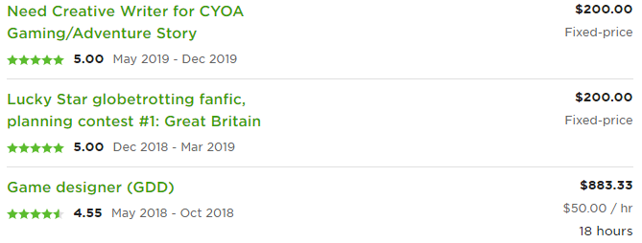







2012 – Ago 2019

**Proyecto personal: Elaboración de Novela de Fantasía Urbana**

* Autor y Traductor al inglés de un libro de (184.000 palabras) 617 páginas publicado en Amazon bajo el pseudónimo “Trevor Rex”.
* Durante el proceso de traducción no solo mejoré mi dominio sobre el idioma Inglés (y en transcreación ya que me tomaba las libertades necesarias para localizarlo apropiadamente), pero además desarrolle la velocidad para fácilmente traducir 4000 palabras al día.
* Auto-publicado en Amazon:  
  Inglés: <https://www.amazon.com/Destiny-Changers-Liahonas-Trevor-Rex-ebook/dp/B07RGXC63S>  
  Español: https://www.amazon.es/Cambiadores-del-Destino-Trevor-Rex-ebook/dp/B00WADACVM



* Traduje transcripciones de **español mexicano** a **inglés norteamericano**. Estas tendrían jerga muy específica y exótica, al punto que algunos términos son desconocidos hasta para tu mexicano promedio.
* **Creación del Documento de Lineamientos Generales**: Ya que era un solo proyecto enorme, múltiples traductores fueron contratados. Además de mis labores como traductor, se me pidió que recopilara y escribiera los lineamientos necesarios para proveer un producto final consistente.
* Traduje de **inglés** a **español** la descripción de su juego en la Playstation 4 Store.
* Escribí y propuse una versión mejorada de dicha descripción en Inglés

.

Marzo 2020

**Magic Pixel**

**Traductor Freelance/Localizador**

contact.magicpixel2012@gmail.com

+1 (323) 6372608

[david@betweenthelinestranslations.com](mailto:david@betweenthelinestranslations.com)

Traductor Freelance

**Between the Line Translations**

2020 Febrero

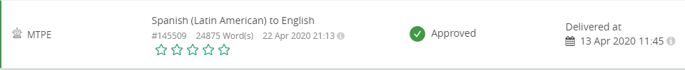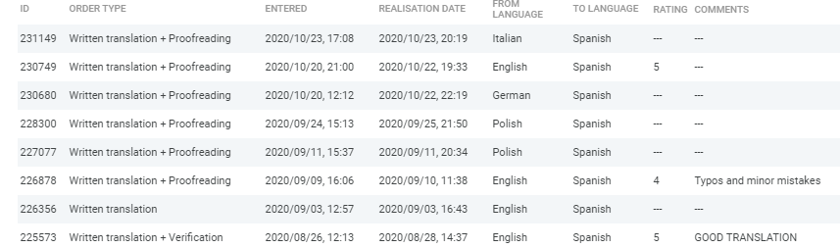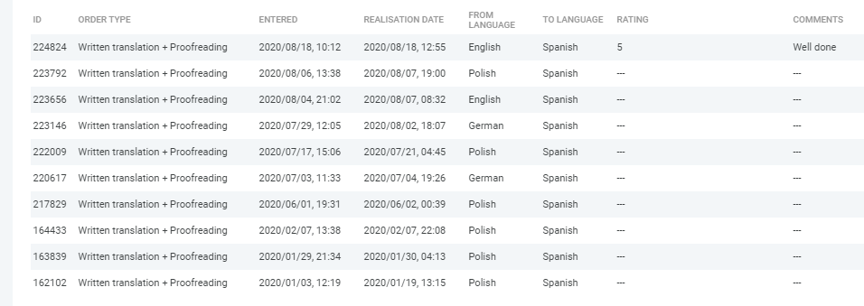

**Mars Translations** <https://www.marstranslation.com/>

Abril 2020

**Post-edición de Traducción Computarizada (MTPE)**

**Translation and Proofreading**

**Lingy** https://lingy.pro/

2020